PPN Chrzanów
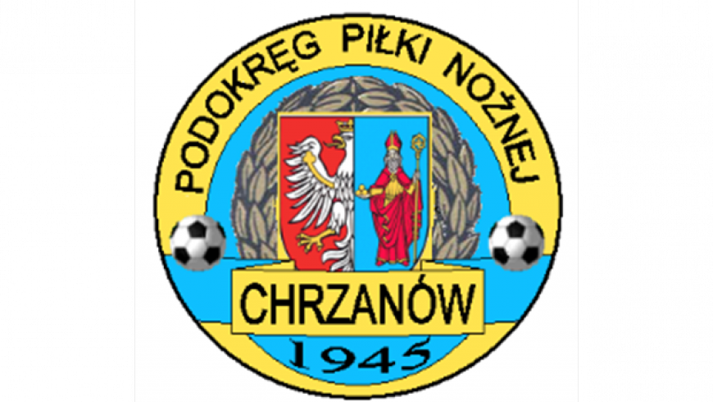
32-500 Chrzanów
ul. 3 Maja 1 (I piętro),
tel. 32 623 14 25
email: ppnchrzanow@wp.pl
email: kd.ppnchrzanow@wp.pl
K.D. tel. kom. 606 214 103
www.ppnchrzanow.pl
PKO BP.SA. 52 1020 2384 0000 9702 0062 4874
Chrzanów, 08.05.2025
KOMUNIKAT
KD. PPN. Chr Nr /21/KLASA A/24-25/RW/
z posiedzenia Komisji Dyscypliny PPN Chrzanów w dniu 08.05.2025 roku

Komisja Dyscypliny w składzie:
- Jacek Kijak Przewodniczący
- Ryszard Witkowski V-ce Przewodniczący
- Jacek Hejmo Sekretarz
- Robert Malik Członek

postanowiła, co następuje :
„A KLASA ”
LP. | OBWINIONY | PRZEWINIENIE DYSCYPLINARNE | MECZ, KOMUNIKAT KTÓREGO DOTYCZY SPRAWA | ORZECZENIE | PODSTAWA PRAWNA | UZASADNIENIE
1. | MKS ALWERNIA | Napomnienie co najmniej 5 zawodników jednej drużyny w danym meczu | SPRIN REGULICE – MKS ALWERNIA  04.05.2025 | Kara pieniężna w kwocie 150 zł. | §18 ust. 4a Regulaminu Rozgrywek Piłkarskich MZPN na sezon 2022/2023  Oraz Uchwałą nr 21/Z/2022 z dn.29.06.2022 Zarządu MZPN art. 2 pkt.8.1 | 5 zawodników drużyny zostało napomnianych lub wykluczonych w tym meczu.  Ustalono na podstawie sprawozdania extranetowego.

„B KLASA ”
LP. | OBWINIONY | PRZEWINIENIE DYSCYPLINARNE | MECZ, KOMUNIKAT KTÓREGO DOTYCZY SPRAWA | ORZECZENIE | PODSTAWA PRAWNA | UZASADNIENIE
1. | PIOTR D*******  KORONA LGOTA | Wykluczenie bezpośrednia czerwona kartka | KORONA LGOTA – WISEŁKA ROZKOCHÓW  26.04.2025 | Kara dyskwalifikacji 2 meczy | Art. 61 § 1 Regulaminu Dyscyplinarnego PZPN | Ustalono na podstawie sprawozdania extranetowego.
2. | MKS LIBIĄŻ | Brak zapewnienia bezpieczeństwa i porządku | MKS LIBIĄŻ – NADWIŚLANKA OKLEŚNA  26.04.2025 | Kara pieniężna w kwocie 100 zł | Art. 64 , Art. 17 Regulaminu Dyscyplinarnego PZPN | Ustalono na podstawie sprawozdania extranetowego.
3. | JAKUB G*****  FABLOK CHRZANÓW | Wykluczenie bezpośrednia czerwona kartka | ZGOK AP 21 ORZEŁ BALIN – MKS FABLOK CHRZANÓW II  04.05.2025 | Kara dyskwalifikacji 2 meczy | Art. 61 § 1 Regulaminu Dyscyplinarnego PZPN | Ustalono na podstawie sprawozdania extranetowego.

„I LIGA JUNIOR MŁODSZY ”
LP. | OBWINIONY | PRZEWINIENIE DYSCYPLINARNE | MECZ, KOMUNIKAT KTÓREGO DOTYCZY SPRAWA | ORZECZENIE | PODSTAWA PRAWNA | UZASADNIENIE
1. | GÓRNIK BRZESZCZE | Niestawienie się na zawody | LKS PALCZOWICE – GÓRNIK BRZESZCZE  03.05.2025 | Walkower 3-0 na korzyść LKS PALCZOWICE, oraz kara pieniężna w kwocie 400 zł dla klubu GÓRNIK BRZESZCZE | Zgodnie z Uchwałą nr 21/Z/2022 z dn.29.06.2022 Zarządu MZPN art. 2 pkt.11.14 | Ustalono na podstawie sprawozdania extranetowego.
2. | GÓRNIK BRZESZCZE | Wyeliminowanie (usunięcie) drużyny z rozgrywek | TRZY WALKOWERY W SEZONIE | Kara pieniężna w kwocie 750 zł | Regulamin Młodzieżowych Rozgrywek Piłkarskich Juniorów, Trampkarzy i Młodzików MZPN § 15 pkt 2 oraz zgodnie z Uchwałą nr 21/Z/2022 z dn.29.06.2022 Zarządu MZPN art. 2 pkt.11.27 | Ustalono na podstawie wniosku  Komisji Gier

„SPRAWY SĘDZIOWSKIE ”
LP. | OBWINIONY | PRZEWINIENIE DYSCYPLINARNE | MECZ, KOMUNIKAT KTÓREGO DOTYCZY SPRAWA | ORZECZENIE | PODSTAWA PRAWNA | UZASADNIENIE
1. | DOMINIK K***** | Dokonanie nieprawdziwego zapisu zdarzeń | MKS FABLOK CHRZANÓW – AP MKS TRZEBINIA I  25.04.2025 | Kara upomnienia | Art. 82 § 2 Regulaminu Dyscyplinarnego PZPN | Ustalono na podstawie sprawozdania extranetowego.
2. | MACIEJ P**** | Dokonanie nieprawdziwego zapisu zdarzeń | MKS LIBIĄŻ – NADWIŚLANKA OKLEŚNA  26.04.2025 | Kara upomnienia | Art. 82 § 2 Regulaminu Dyscyplinarnego PZPN | Ustalono na podstawie sprawozdania extranetowego.

Przewodniczący KD V-ce Przewodniczący
Jacek Kijak Ryszard Witkowski

